NORAKSTS


ROPAŽU NOVADA PAŠVALDĪBA

Reģ. Nr. 90000067986
Institūta iela 1A, Ulbroka, Stopiņu pagasts, Ropažu novads, LV-2130
Tālr. 67910518
novada.dome@ropazi.lv

LĒMUMS
Ulbrokā
2021.gada 15.septembrī |  |  | Nr.98
 |  |  | (prot. Nr.11/2021, 43.§)
Par valstij piekritīgo nekustamo īpašumu
Ezerkrasta ielā 21-4, Sunīšos, Garkalnes pagastā, Ropažu novadā.

Ropažu novada pašvaldība ir saņēmusi Valsts ieņēmumu dienesta (turpmāk – VID) 2021.gada 13.augusta paziņojumu Nr. P009-5/5.1/1501, (reģistrēts Ropažu novada pašvaldības lietvedības sistēmā Nr. RN/2021/4.1-2/631), kurā VID lūdz Ropažu novada pašvaldības domei (turpmāk – Dome) mēneša laikā pieņemt lēmumu, vai dzīvokļa īpašums Ezerkrasta ielā 21 - 4, Sunīšos, Garkalnes pagastā, Ropažu novadā, (kadastra Nr.8060 900 0681) ir nepieciešams Ropažu novada pašvaldībai.
Izvērtējot vēstulei pievienoto informāciju un ar lietu saistītos apstākļus, tika konstatēts:

- Dzīvokļa īpašums Ezerkrasta ielā 21 - 4, Sunīšos, Garkalnes pagastā, Ropažu novadā, kadastra Nr. 8060 900 0681, sastāv no dzīvokļa 182,6 m² platībā, četru dzīvokļu mājā, 1826/12621 kopīpašuma domājamās daļas no daudzdzīvokļu mājas, zemes vienības (kadastra apzīmējums 8060 012 0302) un palīgēkas.
- Dzīvokļa īpašums saskaņā ar Rīgas pilsētas Latgales priekšpilsētas tiesas 2019.gada 24.oktobra izsniegto izpildu rakstu Nr.11816012415/KA04-0614-18/23 ir valstij piekritīgā manta.
- Atbilstoši Ministru kabineta 2013.gada 26.novembra noteikumu Nr.1354 “Kārtība, kādā veicama valstij piekritīgās mantas uzskaite, novērtēšana, realizācija, nodošana bez maksas, iznīcināšana un realizācijas ieņēmumu ieskaitīšana valsts budžetā” 32.4.apakšpunktā noteiktajam VID lūdz sniegt informāciju, vai minētais dzīvokļa īpašums ir nepieciešams pašvaldībai.
- Ja mēneša laikā pēc VID informācijas saņemšanas Dome nepieņems lēmumu, vai atteiksies pārņemt dzīvokļa īpašumu, VID to nodos SIA “Publisko aktīvu pārvaldītājs Possessor” valdījumā.
Ņemot vērā augstāk minēto un pamatojoties uz Ministru kabineta 2013.gada 26.novembra noteikumu Nr.1354 “Kārtība, kādā veicama valstij piekritīgās mantas uzskaite, novērtēšana, realizācija, nodošana bez maksas, iznīcināšana un realizācijas ieņēmumu ieskaitīšana valsts budžetā” 32.4.apakšpunktu,.

Ropažu novada dome nolemj :

- Dzīvokļa īpašums Ezerkrasta ielā 21 - 4, Sunīšos, Garkalnes pagastā, Ropažu novadā ir nepieciešams pašvaldībai un pašvaldība ir gatava pārņemt to savā īpašumā.
- Informēt VID par pieņemto lēmumu.
- Garkalnes pagasta pārvaldes Nekustamā īpašuma daļai nosūtīt informāciju Vides aizsardzības un reģionālās attīstības ministrijai, Ministru kabineta rīkojuma projekta par valstij piekritīga nekustamā īpašuma nodošanu pašvaldības īpašumā sagatavošanai.

Ropažu novada pašvaldības domes
priekšsēdētājas pirmais vietnieks A.Vaičulens

Dzīvokļa īpašuma Ezerkrasta iela 21-4, atrašanās vietas shēma
Zemes vienības kadastra apzīmējums: | 8060 012 0302

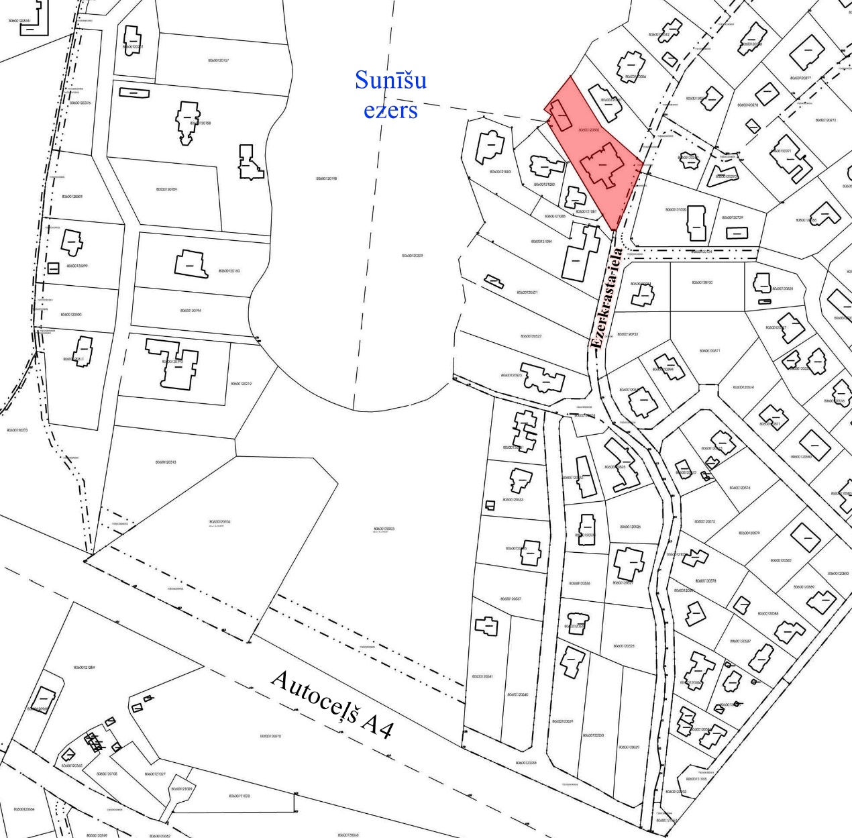

NORAKSTS PAREIZS
Ropažu novada pašvaldības
Stopiņu pagasta teritoriālās pārvaldes
Lietvedības sekretāre I.Apsīte
Ulbrokā, 21.09.2021.

/Šis dokuments parakstīts ar drošu elektronisko parakstu un satur laika zīmogu/

